**Лабораторная работа 5  
Спектральный анализ и синтез**

 ЦЕЛЬ РАБОТЫ.

1.Изучение основных определений и положений представления сигналов в частотной области.

2.Изучение методов спектрального анализа.

3.Представление функций рядом Фурье.

ТЕОРЕТИЧЕСКИЕ СВЕДЕНИЯ

Одним из фундаментальных положений математики, нашедшим широкое применение во многих прикладных задачах (процессы передачи информации, в теории электротехники, в исследовании движения машин, в теории корабля и др.), является возможность описания любой периодической функции *f*(*t*) с периодом *Т,* удовлетворяющей условиям Дирихле (согласно теореме Дирихле периодическая функция должна иметь конечное число разрывов и непрерывность производных между ними.), с помощью тригонометрического ряда Фурье:

|  |  |
| --- | --- |
| http://old.exponenta.ru/educat/systemat/hanova/lab/LR8/images8/Image930.gif | ((1) |

где  1 = 2 /*T* - частота повторения (или частота первой гармоники); *k* - номер гармоники. Этот ряд содержит бесконечное число косинусных или синусных составляющих - *гармоник*, причем амплитуды этих составляющих *ak* и *bk* являются *коэффициентами Фурье*, определяемыми интегральными выражениями:

|  |  |
| --- | --- |
| http://old.exponenta.ru/educat/systemat/hanova/lab/LR8/images8/Image931.gif | ((2)  ((3) |

Помимо упомянутой формы ряд Фурье можно представить в виде

|  |  |
| --- | --- |
| http://old.exponenta.ru/educat/systemat/hanova/lab/LR8/images8/Image932.gif | ((4) |

где *амплитуда Аk* и *фаза  k* гармоник определяются выражениями:

|  |  |
| --- | --- |
| http://old.exponenta.ru/educat/systemat/hanova/lab/LR8/images8/Image934.gif | ((5)  ((6) |

**Гармонический анализ и синтез**

*Гармоническим анализом* называют разложение функции *f*(*t*)*,* заданной на отрезке [0, Т] в ряд Фурье или в вычислении коэффициентов Фурье *ak* и *bk* по формулам (2) и (3).

*Гармоническим синтезом* называют получение колебаний сложной формы путем суммирования их гармонических составляющих (гармоник) (Рисунок 1).

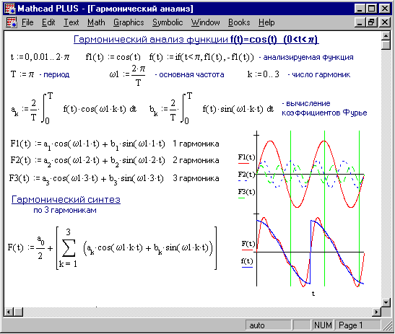

**Рисунок 1. Гармонический синтез**

**Классический спектральный анализ**

*Спектром* временной зависимости (функции) *f*(*t*) называется совокупность ее гармонических составляющих, образующих ряд Фурье. Спектр можно характеризовать некоторой зависимостью *Аk* (*спектр амплитуд*) и  *k* (*спектр фаз*) от частоты  *k* = *k* 1.

*Спектральный анализ* периодических функций заключается в нахождении амплитуды *Аk* и фазы  *k* гармоник (косинусоид) ряда Фурье (4). Задача, обратная спектральному анализу, называется *спектральным синтезом* (Рисунок 2).

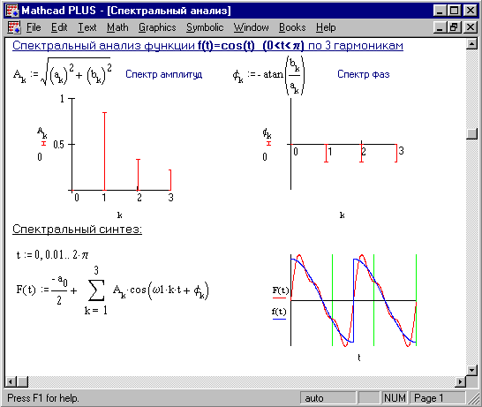

**Рисунок 2. Классический спектральный анализ и синтез**

Слово “классический” тут означает, что коэффициенты Фурье вычисляются прямым интегрированием тем методом, который используется в Mathcad.

**Численный спектральный анализ**

*Численный спектральный анализ* заключается в нахождении коэффициентов *a*0, *a*1,*..., ak*,  *b*1, *b*2,*..., bk* (или *A*1, *A*2,*..., Ak*, ** 1,  2,*...,  k*) для периодической функции *y* = *f*(*t*), заданной на отрезке [0, Т] дискретными отсчетами. Он сводится к вычислению коэффициентов Фурье по формулам численного интегрирования для метода прямоугольников (см. Лабораторную работу 5)

|  |  |
| --- | --- |
| http://old.exponenta.ru/educat/systemat/hanova/lab/LR8/images8/Image937.gif | (7)    (8) |

где  *t* = *T* / *N* - шаг, с которым расположены абсциссы *y* = *f*(*t*)*.*

**Спектральный анализ на основе быстрого преобразования Фурье**

Встроенные в Mathcad средства быстрого преобразования Фурье (БПФ) существенно упрощают процедуру приближенного спектрального анализа. БПФ - быстрый алгоритм переноса сведений о функции, заданной 2*m* (*m* - целое число) отсчетами во временной области, в частотную область. Если речь идет о функции *f*(*t*), заданной действительными отсчетами, следует использовать функцию *fft*.

|  |  |
| --- | --- |
| fft**(***v***)** | Возвращает прямое БПФ 2*m*-мерного вещественнозначного вектора *v*, где *v* - вектор, элементы которого хранят отсчеты функции *f*(*t*). |

Результатом будет вектор *А* размерности 1 + 2*m*- 1 с комплексными элементами - отсчетами в частотной области. Фактически действительная и мнимая части вектора есть коэффициенты Фурье *ak* и *bk*, что существенно упрощает их получение.

Функция *ifft* реализует обратное БПФ:

|  |  |
| --- | --- |
| ifft**(***v***)** | Возвращает обратное БПФ для вектора *v* с комплексными элементами. Вектор *v* имеет 1 + 2*m*- 1 элементов. |

Результатом будет вектор *А* размерности 2*m* с действительными элементами.

На Рисунке 3 показано применение БПФ для спектрального анализа и синтеза импульса.

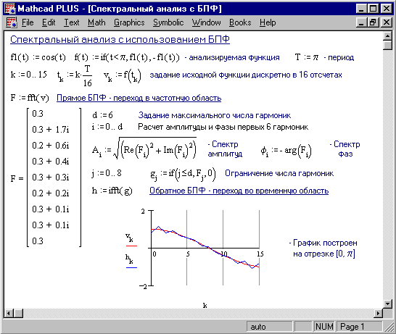

**Рисунок 3. Спектральный анализ с использованием БПФ**

**Фильтрация аналоговых сигналов**

Под фильтрацией подразумевается выделение полезного сигнала из его смеси с мешающим сигналом - шумом. Наиболее распространенный тип фильтрации - частотная фильтрация. Если известна область частот, занимаемых полезным сигналом, достаточно выделить эту область и подавить те области, которые заняты шумом.

Рисунок 4 иллюстрирует технику фильтрации с применением БПФ. Сначала синтезируется исходный сигнал, представленный 128 отсчетами вектора *v*. Затем к этому сигналу присоединяется шум с помощью генератора случайных чисел (функция *rnd*) и формируется вектор из 128 отсчетов зашумленного сигнала.

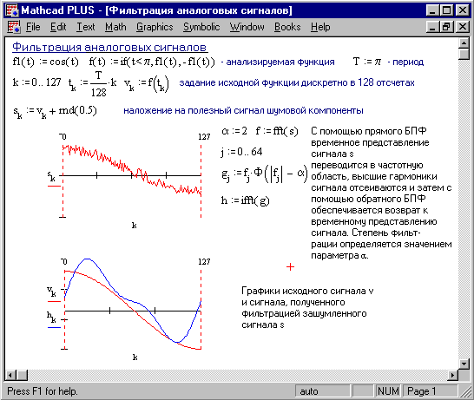

**Рисунок 4. Фильтрация аналоговых сигналов**

Используя прямое БПФ, сигнал с шумом преобразуется из временной области с частотную, что создает вектор *f* из 64 частотных составляющих. Затем выполняется фильтрующее преобразование, эффективность которого оценивается параметром  . Фильтрующее преобразование удобно выполнять с помощью функции Хевисайда

|  |  |
| --- | --- |
| Ф**(***х***)** | Ступенчатая функция Хевисайда. Возвращает 1, если *х* more.gif (65 bytes) 0; иначе 0. |

Отфильтрованный сигнал (вектор *g*) подвергается обратному БПФ и создает вектор выходного сигнала *h*.

Сравнение временных зависимостей исходного и выходного сигналов, показывает, что выходной сигнал почти полностью повторяет входной и в значительной мере избавлен от высокочастотных шумовых помех, маскирующих полезный сигнал.

**Задание для лабораторной работы 5**

**1.** Вычислить первые шесть пар коэффициентов разложения в ряд Фурье функции *f*(*t*) на отрезке [0, 2 ].

Построить графики 1, 2 и 3 гармоник.

Выполнить гармонический синтез функции *f*(*t*) по 1, 2 и 3 гармоникам. Результаты синтеза отобразить графически.

**Варианты задания**

|  |  |  |  |  |  |
| --- | --- | --- | --- | --- | --- |
| №  варианта | *f*(*t*) | №  варианта | *f*(*t*) | №  варианта | *f*(*t*) |
| **1** | http://old.exponenta.ru/educat/systemat/hanova/lab/LR8/images8/Image939.gif | **6** | cos *t* cos  sin *t * | **11** | http://old.exponenta.ru/educat/systemat/hanova/lab/LR8/images8/Image940.gif |
| **2** | http://old.exponenta.ru/educat/systemat/hanova/lab/LR8/images8/Image941.gif | **7** | http://old.exponenta.ru/educat/systemat/hanova/lab/LR8/images8/Image942.gif | **12** | http://old.exponenta.ru/educat/systemat/hanova/lab/LR8/images8/Image943.gif |
| **3** | http://old.exponenta.ru/educat/systemat/hanova/lab/LR8/images8/Image944.gif | **8** | http://old.exponenta.ru/educat/systemat/hanova/lab/LR8/images8/Image945.gif | **13** | http://old.exponenta.ru/educat/systemat/hanova/lab/LR8/images8/Image946.gif |
| **4** | http://old.exponenta.ru/educat/systemat/hanova/lab/LR8/images8/Image947.gif | **9** |  sin *t *+  sin 2*t |* | **14** | http://old.exponenta.ru/educat/systemat/hanova/lab/LR8/images8/Image948.gif |
| **5** | cos e |sin 3 t| | **10** | http://old.exponenta.ru/educat/systemat/hanova/lab/LR8/images8/Image949.gif | **15** | http://old.exponenta.ru/educat/systemat/hanova/lab/LR8/images8/Image950.gifcos(sin *t*) |

**2.** Выполнить классический спектральный анализ и синтез функции *f*(*t*). Отобразить графически спектры амплитуд и фаз, результат спектрального синтеза функции *f*(*t*).

**3.** Выполнить численный спектральный анализ и синтез функции *f*(*t*). Для этого необходимо задать исходную функцию *f*(*t*) дискретно в 32 отсчетах. Отобразить графически спектры амплитуд и фаз, результат спектрального синтеза функции *f*(*t*).

**4.** Выполнить спектральный анализ и синтез функции *f*(*t*) с помощью БПФ. Для этого необходимо:

* задать исходную функцию *f*(*t*) дискретно в 128 отсчетах;
* выполнить прямое БПФ с помощью функции *fft* и отобразить графически найденные спектры амплитуд и фаз первых шести гармоник;
* выполнить обратное БПФ с помощью функции *ifft* и отобразить графически результат спектрального синтеза функции *f*(*t*).

**5.** Выполнить фильтрацию функции *f*(*t*) с помощью БПФ:

* синтезировать функцию *f*(*t*) в виде полезного сигнала, представленного 128 отсчетами вектора *v*;
* к полезному сигналу *v* присоединить шум с помощью функции *rnd* (*rnd*(2) - 1) и сформировать вектор из 128 отсчетов зашумленного сигнала *s*;
* преобразовать сигнал с шумом *s* из временной области в частотную, используя прямое БПФ (функция *fft*). В результате получится сигнал *f* из 64 частотных составляющих;
* выполнить фильтрующее преобразование с помощью функции Хевисайда (параметр фильтрации  = 2);
* с помощью функции *ifft* выполнить обратное БПФ и получить вектор выходного сигнала *h*;
* построить графики полезного сигнала *v* и сигнала, полученного фильтрацией зашумленного сигнала *s*.